Плагин «Иерархическая структура»

Плагин предназначен для отображения данных в виде древовидного (иерархического) списка. Ниже представлен внешний вид плагина.

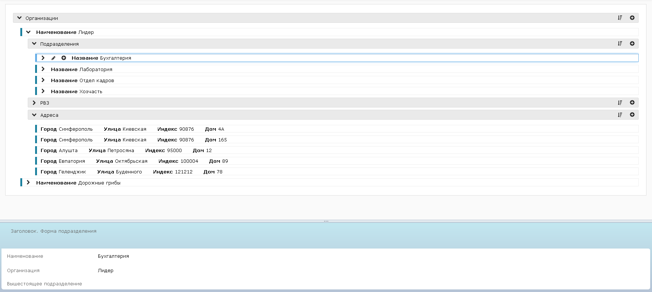

По аналогии с плагином DomainObjectSurfer, этот плагин состоит из двух панелей. Верхняя панель предназначена для отображения иерархии данных, нижняя — для отображения формы выбранного объекта. Элементы управления расположены на панели отображения иерархии, в строках. На верхней (стандартной) панели инструментов, элементов управления пока нет. Иерархия строится с использованием двух основных типов: статические группы и строки коллекций полученные при запросе из БД. Имена и последовательность статических групп задаются при конфигурации плагина. Группы, а так-же элементы коллекций которые могут содержать дочерние записи, могут разворачиваться и сворачиваться. Так-же для групп доступна сортировка и добавление новых элементов в дочернюю коллекцию (если это настроено в конфигурации). Выбранная запись коллекции может быть отредактирована если нажать на пиктограмму редактирования. При двойном щелчке по записи коллекции открывается карточка просмотра из которой так-же можно перейти в режим редактирования.

Текущее состояние дерева иерархии сохраняется для текущего пользователя и в последствии восстанавливается при открытии плагина из меню. Сохранение этих данных производится в системной таблице:

|  |
| --- |
| **bu_user_hip_settings** |

Ключом для поиска является сочетание: имя пользователя и ID плагина заданный в конфигурации.

|  |
| --- |
| **<hierarchy-plugin pid="org_hierarchy_surfer">** |

Связь между коллекциями осуществляется по Id вышестоящего объекта. Таким образом, при настройке дочерней коллекции необходимо иметь в ней фильтр в который будет передаваться Id вышестоящего объекта. Имя фильтра указывается при конфигурации плагина. Так-же нужно помнить, что для создания объекта коллекции и его связи с вышестоящим объектом, необходимо установить ссылку в создаваемом объекте. Id родителя передается в DefaultValueSetter как parentId. Реализация этой логики лежит на разработчике формы и класса DefaultValueSetter. Уровни вложенности описываются конфигурацией плагина, таким образом, если нам нужно реализовать иерархию с четырьмя уровнями вложенности которая основывается на одной и той же коллекции и родительском Id внутри нее, это должно быть отображено в конфигурации как набор из четырех вложенных коллекций. В случае если дочерних элементов третьего и четвертого уровня нет, они просто не будут отображаться. Рекурсивной обработки для «самосвязанных» коллекций нет. Статические группы могут содержать в себе N коллекций и подгрупп, в свою очередь коллекции могут содержать в себе статические группы и N коллекций. Корнем иерархической структуры **всегда является статическая группа.**

**Пример конфигурации плагина.**

<link name="HSurfer" display-text="Иерархический плагин с формой (прототип)">

<plugin>

<hierarchy-surfer>

<hierarchy-plugin pid="org_hierarchy_surfer">

<hierarchy-group gid="G_Org" name="Организации">

<hierarchy-collection cid="C_Org">

<hierarchy-collection-view collection-view="v_hp_organizations"/>

<collection-ref name="c_hp_organizations"/>

<hierarchy-group gid="G_Dep" name="Подразделения">

<hierarchy-collection cid="C_Dep" sort-by-field="name">

<hierarchy-collection-view collection-view="v_hp_departments"/>

<collection-ref name="c_hp_departments"/>

<hierarchy-group gid="G_Pos" name="ШД">

<hierarchy-collection cid="C_Pos">

<hierarchy-collection-view collection-view="v_hp_dep_position"/>

<collection-ref name="c_hp_dep_position"/>

<hierarchy-group gid="G_Apn" name="Назначения">

<hierarchy-collection cid="C_Apn">

<hierarchy-collection-view

collection-view="v_hp_pos_appointments"/>

<collection-ref name="c_hp_pos_appointments"/>

<collection-extra-filters>

<extra-filter name="byPosition"/>

</collection-extra-filters>

</hierarchy-collection>

</hierarchy-group>

<collection-extra-filters>

<extra-filter name="byDepartment"/>

</collection-extra-filters>

</hierarchy-collection>

</hierarchy-group>

<hierarchy-collection cid="C_Sub_Dep_Level_1">

<hierarchy-collection-view collection-view="v_hp_departments"/>

<collection-ref name="c_hp_departments"/>

<hierarchy-group gid="G_Pos" name="ШД">

<hierarchy-collection cid="C_Pos">

<hierarchy-collection-view collection-view="v_hp_dep_position"/>

<collection-ref name="c_hp_dep_position"/>

<hierarchy-group gid="G_Apn" name="Назначения">

<hierarchy-collection cid="C_Apn">

<hierarchy-collection-view

collection-view="v_hp_pos_appointments"/>

<collection-ref name="c_hp_pos_appointments"/>

<collection-extra-filters>

<extra-filter name="byPosition"/>

</collection-extra-filters>

</hierarchy-collection>

</hierarchy-group>

<collection-extra-filters>

<extra-filter name="byDepartment"/>

</collection-extra-filters>

</hierarchy-collection>

</hierarchy-group>

<collection-extra-filters>

<extra-filter name="bySubDepartment"/>

</collection-extra-filters>

</hierarchy-collection>

<collection-extra-filters>

<extra-filter name="byOrganization"/>

</collection-extra-filters>

</hierarchy-collection>

<created-objects>

<created-object domain-object-type="hp_departments" text="Подразделение"/>

</created-objects>

<linked-form-mapping>

<linked-form domain-object-type="hp_departments" modal-height="200px" modal-width="400px" name="hp_departments_form"/>

</linked-form-mapping>

</hierarchy-group>

<hierarchy-group gid="G_Rvz" name="РВЗ">

<hierarchy-collection cid="C_Rvz">

<hierarchy-collection-view collection-view="v_hp_rvz"/>

<collection-ref name="c_hp_rvz"/>

<collection-extra-filters>

<extra-filter name="byOrganization"/>

</collection-extra-filters>

</hierarchy-collection>

</hierarchy-group>

<hierarchy-group gid="G_Adr" name="Адреса">

<hierarchy-collection cid="C_Adr">

<hierarchy-collection-view collection-view="v_hp_org_addresses"/>

<collection-ref name="c_hp_org_addresses"/>

<collection-extra-filters>

<extra-filter name="byOrganization"/>

</collection-extra-filters>

</hierarchy-collection>

<created-objects>

<created-object domain-object-type="hp_org_addresses" text="Адреса"/>

</created-objects>

<linked-form-mapping>

<linked-form domain-object-type="hp_org_addresses" modal-height="200px" modal-width="500px" name="hp_org_addresses_form"/>

</linked-form-mapping>

</hierarchy-group>

</hierarchy-collection>

</hierarchy-group>

</hierarchy-plugin>

</hierarchy-surfer>

</plugin>

</link>

Примечания к конфигурации.

Группы и коллекции должны иметь уникальный (в пределах конфигурации плагина) идентификатор который задается атрибутами gid и cid.

Статические группы могут иметь конфигурацию для создания объектов определенного типа. Пока это один тип. В последующем, после доработки плагина, можно будет указать несколько типов и при нажатии на пиктограмму создания выбрать нужный из меню. Для коллекция можно указать дополнительные фильтры. Нужно отметить важный момент, если у фильтра задано только имя но нет параметров как в этом примере:

<collection-extra-filters>

<extra-filter name="byOrganization"/>

</collection-extra-filters>

Это значит , что фильтр предназначен для связи коллекции с вышестоящим родителем, и в данный фильтр будет передан Id родительской строки. Так вложенные коллекции связываются друг с другом. У коллекции обязательно должно быть сконфигурировано отображение (collection_view) на основании его строк отображается запись в иерархическом плагине.

В проекте платформы в рамках тесового модуля представлен пример плагина сконфигурированный на отображение организационной структуры предприятия.